Comment attirer, stabiliser les agents en Seine Saint Denis

Analyse SSD Mai 2019

Depuis 2014, le SE Unsa 93 alarme et dénonce le manque d’attractivité du département, la pénurie d’enseignants. Cette situation aggrave les inégalités entre les enfants des catégories les plus favorisées et les enfants des catégories les moins favorisées qui voient les enseignants malades pas toujours remplacés, des postes restant vacants plusieurs jours, mais également un nombre important de jeunes enseignants donc les moins expérimentés auprès des élèves les plus en difficultés.
25% d’entre eux par an demandent à muter pour quitter le département.

Les raisons de ce manque d’attractivité sont connues : conditions de vie moins favorables qu’en province, logement rare et cher, pollution, transports saturés, une situation sociale hors norme dans certains quartiers, conditions de travail plus difficiles qu’ailleurs : Dans ce département où 64% des écoles sont classées en éducation prioritaire, enseigner demande un sacré engagement.

A cela s’ajoute une démographie sans cesse en augmentation nécessitant des créations de postes : On compte autour de 25 000 élèves en plus en 10 ans, plus de 1393 élèves attendus dans le premier degré, près de: 3 809 élèves supplémentaires attendus Au collège dans l’académie dans le second degré à la rentrée 2019.
En 8 ans, 20% d’enseignants supplémentaires ont été recrutés et cela ne se révèle pas suffisant en particulier pour faire face aux besoins des CP et CE1 100% réussite.
Donc un nombre de postes créés insuffisants mais aussi des postes créés mais non pourvus en raison de cette carence d’enseignants.

Celle-ci est partiellement couverte par le recrutement de contractuels. Et même si la direction académique s’efforce à recruter des professeurs des écoles et plus de 700
professeurs du second degré contractuels pour la rentrée prochaine en garantissant sur son site « une rémunération revalorisée des enseignants contractuels dans l'académie de Créteil », les difficultés d’attirer et de stabiliser ces personnels sont toujours bien réelles.

Ces pénuries de recrutement qui touchaient principalement la Seine Saint Denis dès 2014, se généralisent maintenant à toutes les banlieues populaires parisiennes et l’académie de Versailles depuis 2 ans rencontre les mêmes difficultés d’attractivité et démographiques.
De surcroit, ce sérieux manque de moyens humains touche également la médecine scolaire, la médecine de prévention et l’ensemble de la fonction publique en Seine Saint Denis.
La situation est connue, Toutes ces inégalités territoriales ont déjà été pointées par un rapport parlementaire en mai 2018.

Qu’en est il aujourd’hui ?
Actuellement le constat est le suivant :
Un corps de professeurs encore plus jeune et plus féminin
Pour faire face à la poussée démographique, ces 10 dernières années, le nombre de postes au concours du premier degré avoisine les 1000 voire 1500 postes par an pour l’académie de Créteil sans compter ceux du concours Créteil exceptionnel créés en 2015 pour augmenter les possibilités de recrutement d’enseignants dans le
93.
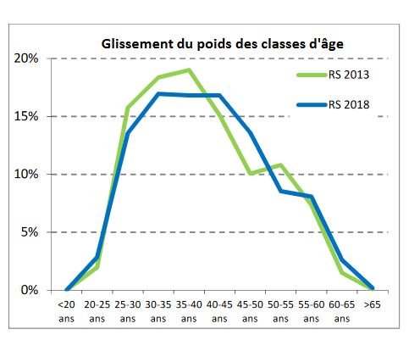

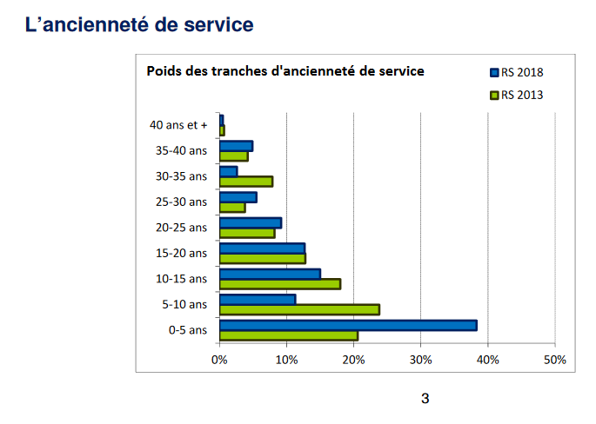
Ce recrutement massif a eu pour conséquence en Seine Saint Denis une proportion de jeunes enseignantes plus importante : Le dernier bilan RH nous démontre qu’en 8 ans, les femmes représentent 81,4% en 2018 (+ 5 points par rapport à 2013), 38 % ont moins de 5 ans d’ancienneté, 50% ont moins de 10 ans d’ancienneté. En Seine Saint Denis, l’AGS moyenne de tous les participants aux mouvement inter départemental est de 9 ans, l’AGS moyenne de tous les partants est de 7 ans.
Sur 1200 recrutés en 2017, 18% sont partis en 3 ans, 15% en 5 ans, et parmi eux 57% des mutations concernent des enseignants ayant moins de 5 ans d’ancienneté.

Donc dans le même temps ces nouvelles recrues sont celles qui obtiennent le plus rapidement une mutation pour d’autres départements en raison de la séparation de conjoints, de situations de handicap ou du rapprochement pour les DOM TOM.

Bref les plus anciens sans séparation de conjoints, n’ont aucun espoir d’envisager de prolonger leur carrière dans un autre département. Cette situation crée un fort sentiment d’injustice et de frustration.
Là où il faut 452 à 1117 points pour obtenir Nantes à partir de la Seine Saint Denis, un barème de 33 à 97 points est nécessaire pour obtenir également Nantes à partir de la Vendée, des Hautes Alpes, de la bretagne, c’est-à-dire avec 1 année d’ancienneté.
Il n’y a pas d’égalité de traitement entre les enseignants sur le territoire. Pour pouvoir suivre le conjoint, les demandes de droit de disponibilité ont augmenté de 43%.

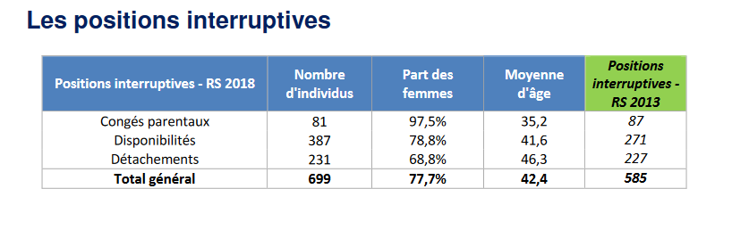
De plus la politique actuelle qui consiste à recruter des contractuels même dans les départements les plus demandés, favorisera le blocage des possibilités de mobilité géographique.

Une dégradation des conditions de travail et une absence de GRH
Pour éviter de « perdre des enseignantes », les possibilités d’obtention d’un temps partiel a baissé de 30% en 8 ans, pourtant ces demandes ne représentent que 3% de la masse salariale. Le syndicat ne peut que constater une dégradation par rapport à d’autres départements. Vérifier sur autre bilan

Le temps partiel
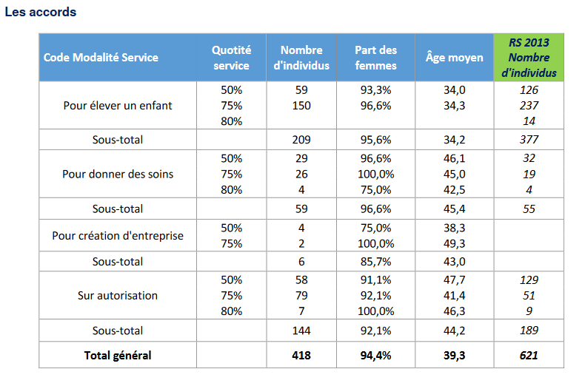
Pour les enseignants les plus fragiles qui demandent un allègement de service pour raisons médicales, seuls 6 ETP (équivalent temps plein soit 6 postes pour
plus de 12000 enseignants) sont alloués alors qu’en 2013 il était prévu 10,5 ETP !
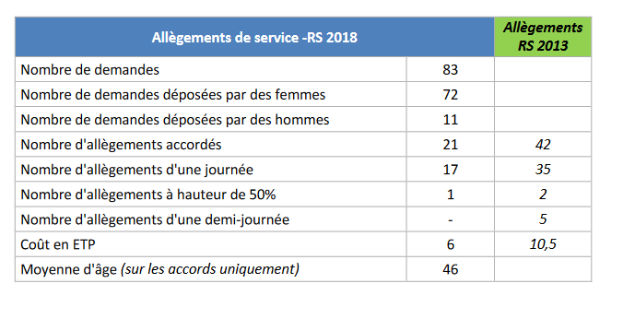
Cela a pour conséquence une augmentation de congé longue maladie (de 8% en 2013 à 10,2% e, 2018)
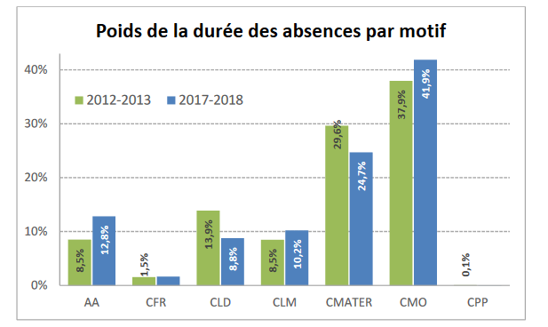

Des démissions en augmentation
Des démissions sont en augmentation multipliées par 3 pour les titulaires (de 14 en 2013 à 42 en 2018) et multiplié par 8 pour les stagiaires (de 5 en 2013 à 38 en 2018). Celles-ci touchent davantage les hommes. Les raisons sont nombreuses : pas de possibilité de muter, de se loger, difficultés professionnelles etc.

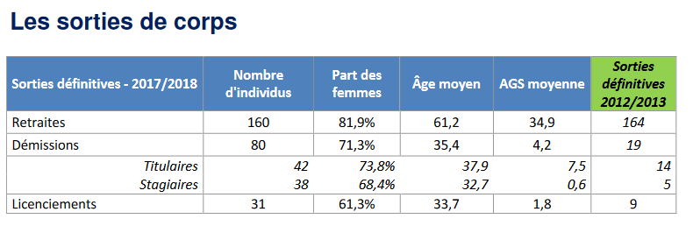
Niveau des candidats au concours de recrutement plus faible qu’ailleurs ?
Les résultats au concours du premier degré sont les suivants en 2018 :

Académies | Postes | Inscrits | Présents | Admissibles | Admis | Admis/présent
Créteil | 1 450 | 4 772 | 1 654 | 1 379 | 1 087 | 65,72%
Montpellier | 210 | 3 825 | 1 310 | 448 | 214 | 16,34%
Versailles | 1 700 | 5 001 | 1 932 | 1 657 | 1 363 | 70,55%
Bordeaux | 348 | 4 078 | 1 550 | 710 | 373 | 24,06%

Donc il est beaucoup plus facile de réussir le concours en région parisienne, car beaucoup de postes et moins de candidats, ce qui suppose de recruter avec un niveau plus faible qu’ailleurs ce que nous confirme les correcteurs du concours.
Donc nos élèves ne bénéficient pas des enseignants les plus performants au concours.

Ce constat est alarmant et démontre qu’il n’est plus possible de revendiquer uniquement des créations de postes si personne ne les occupe.
C’est pourquoi depuis 2014, le SE Unsa 93 fait des propositions pour attirer et stabiliser les enseignants dans ce département.

Alors comment résoudre cette situation ?

Les revendications du SE Unsa 93

1 Améliorer les conditions de travail pour donner envie de rester !

Des classes à petit effectif aussi bien en REP/REP+ qu’en non REP.
- 18 enfants par classe dans les maternelles REP et REP+
22 élèves maximum dans les classes de cycle 3 en REP et REP+
- 1 ATSEM par classe en maternelle
- Une secrétaire administrative dans toutes les écoles
- Dotation d’un ordinateur pour chaque enseignant
- Réduire les inégalités entre les commune par une aide financière conséquente pour les municipalités pauvres afin d’équiper en TNI, matériel informatique les classes et permettre l’achat de manuels et livres pédagogiques.
- Développer et augmenter des structures spécialisées comme les CMPP CMP, aujourd’hui les listes d’attente des CMPP sont très longues (6 mois voire plus d’un an).
- Permettre une meilleure orientation en IME pour éviter à des élèves relevant du handicap scolarisés d’être en attente trop longtemps dans une structure comme la classe d’Ulis qui ne leur est pas adaptée .
- Favoriser l’installation des orthophonistes en Seine Saint Denis avec des avantages fiscaux sur l’exemple des zones franches. Et plus généralement pour tous les professionnels de santé.
- Des personnels spécialisés en nombre suffisant : RASED, psychologues...
- L’augmentation des « heures 93 » pour permettre aux enseignants qui le souhaitent de mettre en place des projets pédagogiques
- Un accompagnement pédagogique conséquent et régulier de l’équipe enseignante .
- Revoir la politique d'attribution des détachements pour exercer à l'étranger après un certain nombre d’années d’exercice en Seine Saint Denis.
- Des postes d’enseignants qui, en s’engageant à rester plusieurs années, pourraient bénéficier des avantages liés à la carrière :
- Un déroulement de carrière avec au 6ème échelon le boost de carrière,
- L’accès à la classe exceptionnelle pour les enseignants avec une AGS importante, proche de la retraite
- Une priorité d’obtention d’un congé formation,
- Une aide, un accompagnement par un pair pour devenir formateur,
- Une validation des acquis de l’expérience en vue d’un autre Master...
- Prime de 3000 € par an pour les REP+, également pour les écoles REP
- Permettre aux assistantes sociales d’intervenir sur les réseaux sans diminuer le temps de présence dans les collèges
- La révision régulière de la carte d’éducation prioritaire : les collèges sont classés REP +, puis les écoles alimentant ces derniers. Or des écoles présentent des critères sociaux semblables sans être classées pour autant REP +. Les critères sociaux doivent aussi être vérifiés pour les écoles.
- Créer une labellisation REP et REP+ des lycées

2 Droit à la mobilité
- L’espoir de muter au bout de X années dans le 93
- Tenir compte de la situation des ascendants dans le barème mutations/permutations
- Révision du barème des permutations valorisant l’ancienneté et le renouvellement du 1er vœu
- Bonification des points de renouvellement du 1er vœu pour un exercice de plus de 10 ans en REP ou REP+
- Création d'un contingent spécial pour les personnels hors situation de rapprochement de conjoints ou CIMM
- Que la situation des TZR soit revue : bonification de points valorisée pour le mouvement inter et intra académique. Augmenter les bonifications pour le mouvement qui ne permettent pas au bout de 5 ans, voire plus, d’obtenir certaines académies
- Développer la mobilité professionnelle par des passerelles entre ministères.

3 La formation continue

- Un contrat avec ces personnels leur garantissant l'équivalent de quinze jours par an sur leur temps de service pour une véritable formation d'accompagnement à la prise de fonction.
- Une formation (continue, à distance etc..) pour permettre la mobilité professionnelle et la VAE
- Développer la formation de formateurs (Master Pratiques Ingénierie Formation)

4 La retraite
Une prise en compte des difficultés d’exercice par un compte épargne temps permettant d’accumuler des droits pour la retraite.
5 Une médecine du travail et scolaire
Un vrai chantier à mener avec des personnels médico- sociaux en nombre suffisant pour les personnels pour rendre attractive la fonction : un déroulement de carrière accéléré ainsi que des bonifications (voir avec le snmsu unsa)
- Favoriser l’installation des professionnels de santé en Seine Saint Denis avec des avantages fiscaux sur l’exemple des zones franches.
6 Des personnels non enseignants
- Des personnels en nombre suffisant : AED, Assistants pédagogiques, CPE, infirmières et médecins scolaires mais aussi AESH, agents administratifs à la DSDEN et dans les établissements.
- Une dotation complémentaire à revoir pour renforcer l’attractivité des agents administratifs
- Création d’un concours réservé aux contractuels exerçant depuis 5 ans
- Contrat avec une durée plus longue pour des contractuels reconnus pour leurs compétences
- Une enveloppe assurant le recrutement des AESH suffisante pour ne pas subir les ruptures de contrat.
- Le rétablissement des aides administratives dans les écoles
- Un APS pour chaque établissement en éducation prioritaire ou des AED supplémentaires.
7 Le logement : Le logement est cher et rare dans le 93.
- La garantie de l’état pour le logement étudiant, les étudiants stagiaires et les néo-titulaires de l’éducation nationale
- Une réévaluation de l’indemnité de résidence de façon conséquente en fonction du coût réel des loyers
- Des aides sociales en attendant un logement, la création d’une bourse au logement, d’un réseau de propriétaires bailleurs, d’une convention entre le rectorat et des propriétaires
- L’attribution de logements sur le quota de la préfecture et leur augmentation.
- Que les appartements de fonction inoccupés dans les lycées et collèges soient attribués aux personnels (enseignants et administratifs) arrivant sur la région lors de leur première année, à des tarifs accessibles.
- Le retour des parcs logements communaux pour fidéliser des enseignants, avec une dotation préfecture pour l’entretien.
8 Le Transport
- Le remboursement de 100 % des frais de transport en commun pour les collègues qui résident en Ile de France.
- Une aide au transport en commun pour les personnes concernées hors Ile de France qui travaillent en Ile de France.

9 Début de carrière :
Au moment où les politiques ne cessent d’évoquer le projet du grand Paris, le périphérique ne doit plus présenter un mur pour éviter les banlieues populaires.
- Création d’un concours « Ile de France » dans le cadre de la régionalisation et surtout d’un mouvement académique
- Un tutorat exercé par un enseignant compétent et expérimenté permettant une aide professionnelle au jeune enseignant et pour le tuteur , alléger sa fin de carrière.
- Favoriser le pré recrutement dès la licence. Accompagner financièrement des étudiants en licence du 93 et création de licences pluridisciplinaires
- Un accompagnement financier pour s’installer dans le département
- Un début de carrière au 3ème échelon

Conclusion
Répondre positivement à ces propositions, c’est d’une part enfin reconnaître les carences et les inégalités territoriales dont souffre ce département de Seine Saint Denis depuis des années, d’autre part c’est prendre la mesure des problèmes rencontrés et redonner de l’espoir à ceux qui y travaillent et se battent pour aider à les réduire dans une République qui se veut égalitaire mais en théorie, parce que nos élèves le valent bien !

Pour le SE Unsa 93
Isabelle Guigon
Gaëtan Raffin

